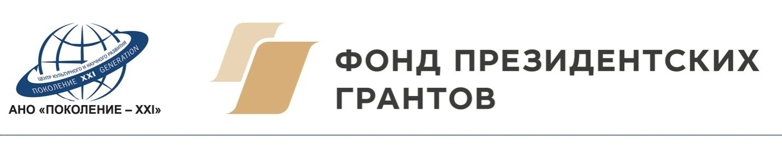

**Межрегиональная Творческая Школа – Фестиваль**

**«Россия – территория талантов»**

***Архангельская область - город Архангельск***

**Сроки проведения: 12 по 18 октября 2020 года**

Уважаемые педагоги, родители, дорогие ребята!

В связи с общей ситуацией и ограничительными мерами мы приняли решение проводить нашу Творческую Школу-Фестиваль в дистанционном формате. Опыт проведения дистанционных Творческих школ в других регионах у нас уже есть, и мы хотим рассказать, как это будет проходить.

1. **Конкурсный отбор.** По условиям Фонда Президентских грантов первым этапов Творческой Школы-Фестиваля должен являться конкурсный отбор, в котором принимают участие юные музыканты по специальностям, указанным в Положении о нашем проекте (напоминаю, эти специальности: фортепиано, скрипка, флейта, труба). В Положении о Конкурсном отборе подробно описано какие записи, в какой форме и куда надо отправить. Программа Конкурсного отбора – свободная, по выбору участника/педагога. Мы специально не ограничивали программные требования каким-либо определенным репертуаром, чтобы как можно больше одаренных ребят могли участвовать в Конкурсном отборе. Подобные Конкурсные отборы мы всегда проводили по записям – то есть дистанционно. Все записи отслушивает специально созданное жюри экспертов-специалистов; затем, по итогам голосования, принимается итоговое решение. Не позднее 10 октября все победители Конкурсного отбора будут проинформированы о своем участии в мастер-классах и концертах Творческой Школы-Фестиваля.
2. С 12 октября в рамках нашей Творческой Школы-Фестиваля начнутся мастер-классы по всем объявленным музыкальным специальностям. В Положении о Творческой Школе есть вся информация о наших профессорах, экспертах-специалистах, которые будут проводить мастер-классы.
3. Для удобства общения и коммуникации, каждый эксперт-специалист создает **группу в WhatsApp** для своих учеников. То есть будет общая группа всех пианистов, группа всех скрипачей, группа духовиков. Это очень удобная форма, которая позволяет быстро делиться актуальной информацией (расписание всех мероприятий, информация о концертах и т.д.).
4. **Как мы проводим дистанционные мастер-классы:** для проведения мастер-классов нашей Творческой Школы мы используем две основных платформы: Skype и Zoom. Выбор платформы мы предоставляем ведущим мастер-классы профессорам. В любом случае, все орг. вопросы решает ваш профессор. К тому же и в Skype, и в Zoom можно работать в формате коллективных видео-звонков, что позволит многим желающим педагогам дистанционно присутствовать на всех мастер-классах. **Очень важная дополнительная опция:** по согласованию с учеником и его педагогом мы можем сделать запись дистанционных мастер-классов, что позволит ученику и педагогу в дальнейшем пользоваться этими материалами.
5. **Технические вопросы:** для плодотворного мастер-класса по Skype или Zoom у ученика должен быть достаточно хороший ноут-бук или планшет (проводить дистанционный урок по телефону хуже), а также необходимо заранее позаботиться о хорошем Интернет-соединении. Желательно, чтобы это был проводной Интернет или наличие устойчивого Wi-Fi сигнала.
6. Еще один продуктивный способ проведения дистанционного мастер-класса – это **мастер-класс по видео-записям участника.** Для этого участнику необходимо сделать качественную видео-запись произведений, которые он хочет представить на мастер-классе, выложить данное видео на своем канале на YouTube и выслать ссылку вашему профессору. Обращаем внимание, что при желании на YouTube можно указать «доступ по ссылке», тогда ваше видео не будет отражаться в общем доступе и будет доступно только по ссылке. В результате дистанционного урока по записям, эксперт-специалист записывает объемное аудио (по времени это как раз соответствует продолжительности мастер-класса), которое потом пересылает ученику для дальнейшей работы. Такой вариант очень удобен ввиду того, что звуковое качество видео-записи лучше, чем звук передаваемый через Skype или Zoom. Также данные аудио-записи могут быть неоднократно прослушаны и проработаны учеником в процессе подготовки к следующему мастер-классу.
7. К сожалению, ввиду ограничительных в этом году мы вынуждены отказаться и от проведения традиционных «живых» концертов, которые являются итогом всей работы на мастер-классах. Но мы нашли хорошую альтернативу: после мастер-классов все участники Творческой Школы-Фестиваля готовят и записывают видео-запись выбранного и отработанного на мастер-классах произведения. Затем наши технические специалисты монтируют общие видео ролики, которые являются итоговыми Гала-концертами, только в видео формате.

Уважаемые участники» Если у Вас есть вопросы по организации дистанционных занятий или другие вопросы по проведению или участию в Творческой Школе-Фестивале «Россия – территория талантов», Вы можете задать их в письменной форме на наш e-mail: [pokolenietwo@mail.ru](mailto:pokolenietwo@mail.ru) или на номер WhatsApp: +7 926 316 8482 руководителю нашего проекта Богдановой Наталье Викторовне.

С уважением, орг. комитет Межрегиональной Творческой Школы-Фестиваля «Россия – территория талантов»